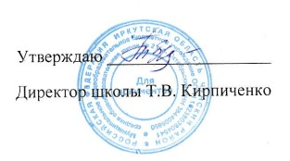

График родительского контроля на 2024-2025 учебный год

в МОБУ СОШ №2 р.п.Октябрьский

ОКТЯБРЬ:

* 10.10.2024

ДЕКАБРЬ:

* 04.12.2024

ЯНВАРЬ:

* 17.01.2025

МАРТ

* 11.03.2025

АПРЕЛЬ

* 14.04.2025

МАЙ

* 14.05.2025